

CHI-FOU-MI AND CO

SAS au capital de 100,00 €

Siège social : 36 rue du Mont Thabor

75001 PARIS

R.C.S. PARIS 798 898 276

__________________________________________________

RAPPORT SPECIAL DU COMMISSAIRE AUX COMPTES SUR LES CONVENTIONS REGLEMENTEES

Assemblée générale d’approbation des comptes de l’exercice clos le 31 décembre 2023

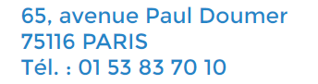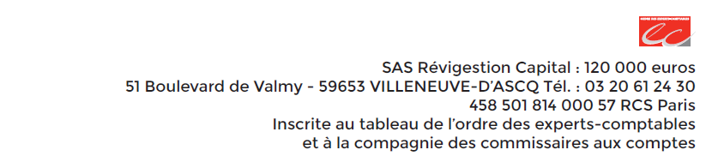

RAPPORT SPECIAL DU COMMISSAIRE AUX COMPTES
SUR LES CONVENTIONS REGLEMENTEES

Exercice clos le 31 décembre 2023

À l’assemblée générale de la société CHI-FOU-MI AND CO,

En notre qualité de commissaire aux comptes de la société CHI-FOU-MI AND CO nous vous présentons notre rapport sur les conventions réglementées.
Il nous appartient de vous communiquer, sur la base des informations qui nous ont été données, les caractéristiques et les modalités essentielles des conventions dont nous avons été avisés ou que nous aurions découvertes à l’occasion de notre mission, sans avoir à nous prononcer sur leur utilité et leur bien-fondé ni à rechercher l'existence d’autres conventions. Il vous appartient d'apprécier l'intérêt qui s'attachait à la conclusion de ces conventions en vue de leur approbation.
Nous avons mis en œuvre les diligences que nous avons estimé nécessaires au regard de la doctrine professionnelle de la Compagnie nationale des commissaires aux comptes relative à cette mission.

CONVENTIONS SOUMISES A L’APPROBATION DE L’ASSEMBLEE GENERALE
Nous vous informons qu’il ne nous a été donné avis d’aucune convention intervenue au cours de l’exercice écoulé à soumettre à l’approbation de l’assemblée générale en application des dispositions de l’article L 227-10 du code de commerce.

Paris, le XXXXXX
REVIGESTION

Nicolas MEURIN
Associé

